Цель: через знакомство со страницами истории и выдающимися людьми Краснодарского края формировать у подростков устойчивый интерес к изучению истории родной земли, чувство гражданственности и патриотизма, ответственности за судьбу малой родины.
Задачи:
- познакомить со сведениями о жизни и деятельности замечательных людей Краснодарского края;
- прививать интерес к исследовательской деятельности, создавая условия для самостоятельной работы обучающихся;
- формировать чувство сопричастности к истории малой родины, земляков.

Ход урока

Шумит пшеница на Кубани
Среди натруженных полей,
И тает в желтом океане
Зеленый парус тополей.
(Иван Федорович Варавва)

СЛАЙД №1

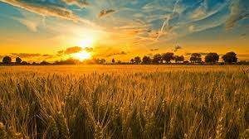

Учитель:
Дорогие ребята! Рада вновь встретиться с вами в стенах родной школы. Рада видеть вас красивыми, здоровыми, бодрыми и весёлыми. Ещё раз, а точнее, 11-й раз мы встречаемся с вами 1-го сентября и испытываем знакомые нам чувства: приятное праздничное волнение, некоторое беспокойство по поводу неизвестного будущего, смутные ожидания чего-то нового, но непременно хорошего и доброго. Да, всё это уже было, это мы ощущаем и сегодня, но всё это происходит с нами в последний раз.
Сегодня во всех школах нашей Кубани проводится Единый Всекубанский урок «Имя Кубани».
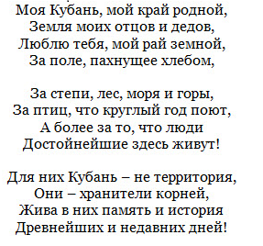
Каждому человеку хочется знать, каким было наше прошлое? Какие события происходили? Какие люди раньше жили? А иногда хочется заглянуть в будущее и узнать, что там, впереди? К сожалению, этого не может знать никто. Никто из людей, кроме... нас с вами. Почему? Да потому, что ни у кого нет Машины Времени, а у нашего класса она есть! Мы с вами сегодня, сейчас, отправимся в прошлое, увидим будущее и вернемся в настоящее. Итак, вы готовы к путешествию на Машине Времени?
ВИДЕО «МАШИНА ВРЕМЕНИ» (часы обратный отсчёт)

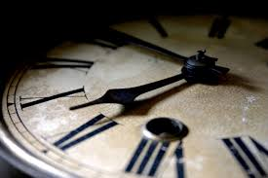

Учитель:
Да, не сразу стали зерна
Хлебом тем, что на столе,
Люди долго и упорно
Потрудились на земле!
Ученик:
История возникновения хлеба на Руси очень интересная и увлекательная. В русской культуре хлеб всегда занимал особое место. Ведь практически все славянские племена имели особый обычай- считалось, что люди, разделившие между собой хлеб, становятся друзьями на всю оставшуюся жизнь. Именно хлеб считался связующим звеном между народами.
ВИДЕО « ПЕРВЫЙ ХЛЕБ»
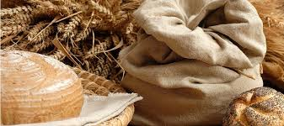

Учитель:
А наш кубанский край по праву называют житницей России.
—Кто из вас знает, почему? (потому что наш край — основной поставщик зерна, фруктов, овощей…)
« Я представить край родной без хлеба
Не могу, как море без воды,
Без щемящей сини это небо,
Вечер без мерцающей звезды…»
Так писал о Кубани поэт Вадим Петрович Неподоба.

Учитель:
Мы кормим хлебом не только нашу огромную страну, кубанское зерно известно во всем мире. А знаете ли вы, какой нелёгкий путь проходит маленькое зёрнышко, прежде чем попасть к нам на стол в пышном, румяном и вкусном каравае?
Ученик:
(Демонстрация зёрен пшеницы)
Посмотри на него. Какое оно маленькое и твердое, цвет его напоминает о солнце, что согревало хлебный колос, когда созревало это зёрнышко. Оно такое крохотное, но в нем великая сила. Настанет момент. Когда оно попадет в гостеприимную кубанскую землю.
Землю-матушку – как ласково называли её во все времена русские хлеборобы. И тут начнутся удивительные превращения маленького зёрнышка .
Учитель:
Пришло время снова продолжить наш путь. Закройте глаза и машина времени перенесет нас на следующую станцию.
ВИДЕО «МАШИНА ВРЕМЕНИ», ВИДЕО «ВОВ»
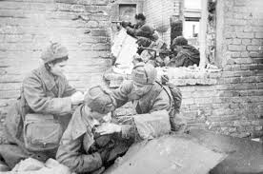
Учитель:
Война – это 20 часов на поле в день. Это урожай, выросший на соленой от пота земле. Это кровавые мозоли на ладонях таких же девчонок и мальчишек, как мы.
Выходит ученик в военной форме.
Ученик:
Военный хлеб.
Я помню хлеб,
военный, горький,
Он весь почти из лебеды.
В нем в каждой крошке,
В каждой корке
Был горький вкус людской беды.
На той беде замешан круто
Нелегкий хлеб нелегких дней,
Но как сладка была минута,
Когда кусок в руке моей
Посыпан был щепоткой соли,
Приправлен маминой слезой.
Я есть хотел, а мама с болью
Взгляд отводила стороной.
Как горе было гостем частым
( Им были детства дни полны),
Особо помню я, что счастью
Был равен горький хлеб войны.
Учитель:
Великая Отечественная война нанесла огромный удар по зерновому хозяйству, которое так и не успело восстановиться. Враги в первую очередь разбомбили все поля и пекарни. Нехватка хлеба заканчивалась голодной смертью для населения. Однако государство заставляло из последних сил выращивать урожай для солдат на фронте, которые сражались за свою родину.
Большую помощь в восстановлении сельского хозяйства и в уборке урожая оказывали школы. Многие учителя отказывались от отпусков и шли на уборку хлеба и сена. Так же поступали и школьники. Они не только трудились на полях, но и оказывали шефскую помощь семьям фронтовиков и инвалидам войны. Учащиеся работали в госпиталях, давали концерты, ухаживали за ранеными, писали за них письма домой и на фронт, дежурили в палатах. За годы войны учителя и школьники края собрали 112 тонн зерна для больных и раненых воинов.
Наш благодатный край и сейчас является самым большим поставщиком хлеба нашей страны. Наш хлеб поставляют и за границу. Не зря наш хлеб называют – золото Кубани, а саму Кубань – житницей.
Презентация. Исследовательская работа на тему «Хлеб войны»

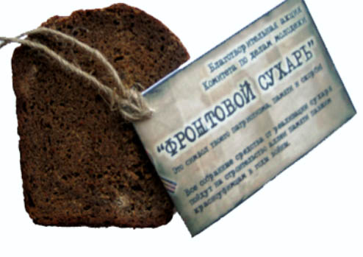

Ученик:
Я никогда не задумывался над тем, какое место занимает хлеб в моей жизни. А, ведь я употребляю его в пищу каждый день, он является неотъемлемой частью моего рациона.
Существует большое разнообразие сортов хлеба: ржаной, высший сорт, второй сорт, серый хлеб, а также, хлеб с отрубями. Придя в магазин, мы видим на прилавках огромное количество хлеба и выбираем его в соответствии со своими вкусами, а если задуматься, то в годы войны людям не приходилось выбирать хлеб по сортам, ели то, что было, и по составу хлеб далеко отличался от привычного нам.
Я решил выяснить - а какой хлеб был в годы войны? По каким рецептам его готовили, и какое значение он имел для людей в то время. Я решил проверить такую гипотезу: «военный» хлеб по своей рецептуре был мало похож на наш «современный» хлеб.
Я сделал сравнение рецептов «современного» хлеба и хлеба войны, вот что у меня получилось.
Сравнив рецепты, можно сделать следующий вывод: хлеб военного времени по своему составу сильно отличается от рецептов «современного» хлеба. В нем было мало основного продукта – муки, а больше – разных добавок, даже несъедобных.
Учитель:
На Кубани всегда хлеб считался настоящим народным сокровищем, в котором заложен труд целого народа. Именно поэтому на Кубани к хлебу всегда испытывали огромное уважение и почитание.
После окончания войны, в первую очередь все силы были направлены на повышения урожайности, от которой зависела жизнь народа — победителя. Таким образом, ценой хлеба являлась человеческая жизнь.
Ученица:
СЛАЙД № 2 ФОТО П.П.Лукьяненко

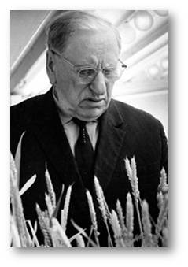
Страсть к земледелию заложена была в самой крови кубанского народа и переходила по наследству от деда к внуку. И неудивительно, что когда в казачьей семье рождался мальчик, то кумовья радостно говорили счастливому отцу: "Вот тебе наследник - в степи и в доме помощник!.."
Здесь 27 мая 1901 года у потомственного казака Пантелеймона Тимофеевича Лукьяненко появился на свет последний ребенок - сын, которого нарекли Павлом.
Отец новорожденного пользовался большим уважением и авторитетом среди станичников, как человек трезвого ума, как толковый хозяин - и не только в доме, на своем земельном наделе, но и в общественных делах и нуждах. И детей своих Пантелеймон Тимофеевич воспитывал в труде, в строгости, в уважении к старшим. Сам, умея лишь читать да писать, он старался дать сыновьям хорошее образование. "Учитесь, - говорил он, - людьми станете". Запомнили дети батькину заповедь-присказку.
1926 году П. П. Лукьяненко получает диплом агронома-полевода и вначале работает в Ессентуках на опорном пункте Кубани Черноморского научно-исследовательского института. Затем - в станицах Кореновской и Крымской.
П. П. Лукьяненко жил и дышал одним - своей работой. Он раньше всех появлялся в поле, позже всех сотрудников покидал его. Казалось, он тут и ночевал, где-нибудь в шалаше из вербовых ветвей, на ворохе сена, обдумывая и решая в уме свои теоретические задачи селекции, чтобы затем реализовать их на практике в янтарном пшеничном снопе!..
Через несколько лет неустанного труда - первые обнадеживающие успехи. В 1936 году за выведение новых сортов озимой пшеницы Народный комиссариат земледелия СССР награждает Павла Пантелеймоне крупной денежной премией. А через четыре года Всесоюзной сельскохозяйственной выставке в Москве ему присуждают большую серебряную медаль. Признание его селекционной работы не успокаивало ученого, а обязывало к еще более взыскательному поиску.
Война с гитлеровской Германией превратила кубанские хлебородные поля в край запустения. Ценный селекционный материал частично погиб. И хлеб насущный строго и скупо выдавался по карточкам, чтобы хватило на всех. П. П. Лукьяненко после возвращения из Казахстана, куда селекционер эвакуировался, где продолжал свою работу, с новой энергией берется за любимое дело, глубоко осознавая личную ответственность перед людьми, перед государством, нуждающимися в хлебе.
Ученый вывел целый ряд урожайных сортов озимой пшеницы, дальновидно указывая: селекция на урожайность должна быть неразрывно связана с селекцией: иммунитет к заболеваниям. И в этой области, можно сказать, не было более крупного знатока на юге России, чем Лукьяненко. Отеческие поля получили прекрасный посевной материал и начали щедро давать питательное хлебное зерно.
Страна в годы войны только за счет этих сортов дополнительно получила миллионы пудов хлеба. Это был весомый вклад ученого в разгром врага, в Победу.
Учитель:
И вот машина времени переносит нас в наши дни . Год 2016!!!
ВИДЕО «МАШИНА ВРЕМЕНИ», ФОНОГРАММА «ХЛЕБ ВСЕМУ ГОЛОВА»

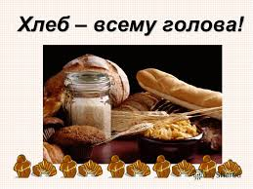

Выходит казак и казачка
Казак
Есть пословица в народе-
«Хлеб на стол, и стол расцвел»
Ну, а все же, как приходит
Этот хлеб к тебе на стол?
Казачка
Вот об этом-то как раз
Начинается рассказ.
Подымались трактористы,
Умывались чисто- чисто.
В степь весеннюю с утра
Выводили трактора.
Казак
За лесами, за лугами
Раздается в поле гром,
Это тракторы плугами
Пашут легкий чернозем.
Казачка
На широкие долины
Вышли новые машины:
Глянь в открытое окно –
Сеют сеялки зерно.
Казак
Выплывают на просторы
Ветер песню им поёт,
Капитаны-комбайнёры
Смотрят с мостиков вперёд.
Учитель:
Говоря о Кубани, нельзя не сказать и о нашем селе– Екатериновка. Это тоже наша Родина. Она такая маленькая, что её нельзя даже разглядеть на карте Краснодарского края. Но она также богата красивыми местами и людьми, которые своими делами прославили себя и наше село.
ВИДЕО «ПРОФЕССИЯ КОМБАЙНЕР»
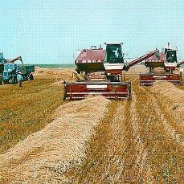

Много замечательных людей взрастила наша Екатериновская земля. Хотелось бы сказать о некоторых из них. Наша слава, наша гордость. На нашем классном часе присутствует победитель жатвы 2016 г., комбайнер
АОим.Шевченко-Закарян Арташ Арташевич.
Учитель: (рассказыает, казачка инсценирует рассказ)
Существовал обычай встречать дорогих гостей на пороге дома с хлебом и солью. Обычно хлеб, обязательно уложенный на чистое полотенце (рушник), выносила к гостям хозяйка дома или женщина, руками которой каравай и был испечен. При этом рушник обозначал дорогу, которую проделал гость. Кроме того, он символизировал божье благословение. Хлеб и соль были символами достатка и благополучия, а соли к тому же приписывались свойства «оберега». Встретить гостя «хлебом-солью» означало призвать на него божью милость и добавить свои пожелания добра и мира. Впрочем, и гости могли принести в дом хлеб и соль, выражая особое уважение к хозяину и желая ему процветания и достатка.
Казак
Если мы хотим кого-то
Встретить с честью и почетом
Встретить щедро, от души,
С уважением большим,
То гостей таких встречаем
Круглым, пышным караваем.
Казачка
С караваем соль подносим.
Поклонясь, отведать просим.
Дорогой наш гость и друг,
Принимай хлеб-соль из рук
Учитель:
По традиции в начале трапезы появлялась хозяйка дома, одетая в свой лучший наряд. Она приветствовала гостей земным поклоном. Гости кланялись в ответ. Хозяин отрезал каждому гостю ломоть хлеба и посыпал его солью.
Отношение к хлебу было особенно трепетным, он считался основой благополучия, был связан в сознании народа с долгим и тяжелым трудом.
Гость пробует хлеб.
Арташ Арташевич рассказывает о себе, учащиеся задают вопросы.

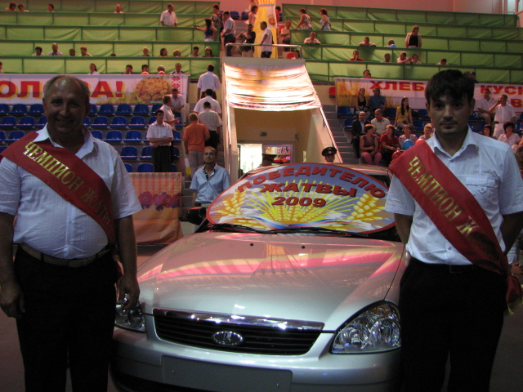

Учитель:
Постоянное изобилие хлеба – заветная мечта миллионов людей, живущих на земле. В нашей стране хлеб стоит недорого, но не все знают, каким нелегким трудом он достается, какова его истинная цена. Прежде чем попасть к нам на стол, хлеб проходит большой и сложный путь. Хлебу нет цены, его стоимость деньгами не измеришь. Мне очень хочется, чтобы вы тоже прославили добрыми, хорошими делами село Екатериновка, Краснодарский край и нашу Родину Россию. А сейчас помечтайте. Напишите на колосках, кем вы видите себя в будущем. Я сохраню эти колоски и буду очень рада, если через несколько лет вами будет гордиться не только наше село, но и вся Россия. А я с гордостью буду всем говорить, что это мои ученики!
Ученик:
Каждого из нас беспокоит судьба нашего большого дома – нашей России, и нашего малого дома – родной Кубани. Его благополучие, его будущее зависит от нас. Мы – хранители и продолжатели традиций кубанского казачества. Всё это — наше, самое близкое и дорогое. И даже если судьба забросит нас далеко от этих мест, мы всё равно будем стремиться сюда всем сердцем. Здесь — наши корни. Родина начинается здесь.
Учитель:
Мы заканчиваем наше путешествие на машине времени. Спасибо за внимание!
Фонограмма «Екатериновский вальс»

